

Международный фонд славянской письменности и культуры

16 марта 2015 г., 18.30
В рамках нового цикла лекций по архитектуре Эллады, который читает наш соотечественник, член Союза архитекторов СССР, заместитель Председателя Московского общества греков с 1996 по 2002 гг. Александр Федорович ЧАРТИЛИДИ, Греческий культурный центр рад приветствовать Вас на седьмой лекции курса на тему:
АРХИТЕКТУРА ЭПОХИ ЭЛЛИНИЗМА. (323 гг до н. э – I в. до н. э).
Градостроительство. Города и жилище.
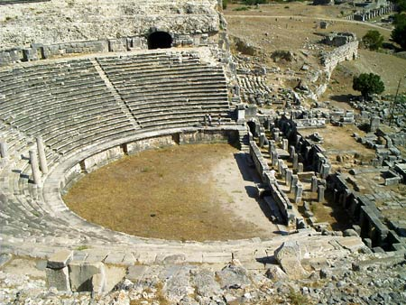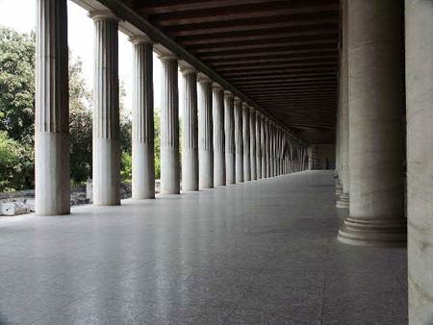
Διεθνές Ίδρυμα Σλαυικής Γραφής και Πολιτισμού, Δευτέρα 16 Μαρτίου 2015, ώρα 18.30
Στα πλαίσια νέου κύκλου διαλέξεων, στη ρωσική, για την αρχιτεκτονική του ελληνικού κόσμου (από την αρχαιότητα έως τις μέρες μας), οι οποίες πραγματοποιούνται στο Διεθνές Ίδρυμα Σλαυικής Γραφής και Πολιτισμού από τον ελληνικής καταγωγής αρχιτέκτονα, καθηγητή, αντιπρόεδρο του Συλλόγου Ελλήνων Μόσχας την περίοδο 1996-2002, Αλέξανδρο Τσαρτιλίδη, το Κέντρο Ελληνικού Πολιτισμού είναι στην ευχάριστη θέση να σας καλωσορίσει στην έβδομη διάλεξη του κύκλου με θέμα:
ΑΡΧΙΤΕΚΤΟΝΙΚΗ ΕΛΛΗΝΙΣΤΙΚΗΣ ΠΕΡΙΟΔΟΥ (323 π.χ. – 1^{ος} αι. μ.χ.).
Πολεοδομία. Πόλεις και οικισμοί.

